**АДМИНИСТРАЦИЯ 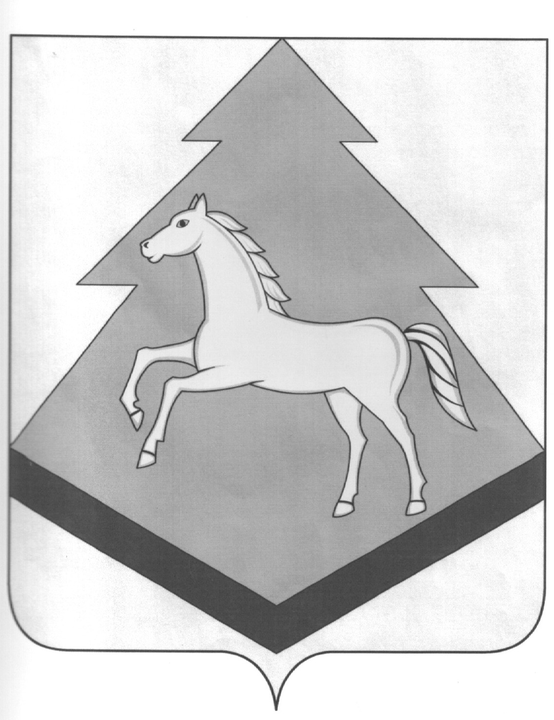 БРАСОВСКОГО РАЙОНА**

**БРЯНСКАЯ ОБЛАСТЬ**

**ПОСТАНОВЛЕНИЕ**

«29 » декабря 2022 г. № 664

п. Локоть

Об утверждении нормативных

затрат на оказание муниципальными

учреждениями Брасовского муници-

пального района муниципальных услуг

(работ) в рамках выполнения муници-

пального задания на 2023 год

В соответствии со статьей 69.2 Бюджетного кодекса Российской Федерации, Постановлением администрации Брасовского муниципального района от 27 ноября 2020 г. № 435 (в редакции от 27 октября 2021 года № 352) «Об утверждении Положения о формировании муниципального задания на оказание муниципальных услуг (выполнение работ) в отношении муниципальных учреждений Брасовского района и финансовом обеспечении выполнения муниципального задания»

ПОСТАНОВЛЯЮ:

1. Утвердить прилагаемые нормативные затраты на оказание муниципальными учреждениями Брасовского муниципального района муниципальных услуг (работ) в рамках выполнения муниципального задания на 2023 год.
2. Признать утратившими силу Постановление администрации Брсовского района:

- от 30 декабря 2021 года № 473 «Об утверждении нормативных затрат на оказание муниципальными учреждениями Брасовского муниципального района муниципальных услуг (работ) в рамках выполнения муниципального задания на 2021 год.

1. Разместить настоящее постановление на официальном сайте администрации района в сети Интернет.
2. Настоящее постановление вступает в силу с 1 января 2023 года.
3. Контроль за исполнением настоящего постановления возложить на начальника финансового отдела администрации Филину Н.М.

Глава администрации района С.Н.Лавокин

Утверждены

Постановлением администрации Брасовского

муниципального района № 664 от 29 декабря 2022 г.

Нормативные затраты на оказание муниципальными учреждениями Брасовского муниципального района муниципальных услуг(работ) в рамках выполнения муниципального задания на 2023 год.

|  |  |  |
| --- | --- | --- |
| Наименование муниципальной услуги (работы) | Единица услуги(работы) | Норматив затрат в рублях на единицу услуги |
| Реализация основных общеобразовательных программ основного общего образования | число обучающихся | 89 576,94 |
| Реализация основных общеобразовательных программ среднего общего образования | число обучающихся | 90 250,07 |
| Реализация основных общеобразовательных программ начального общего образования | число обучающихся | 90 160,19 |
| Реализация основных общеобразовательных программ дошкольного образования | число обучающихся | 126 006,77 |
| Присмотр и уход | число обучающихся | 7 200.00 |
| Реализация дополнительных предпрофессиональных программ в области физической культуры и спорта | количество чел/час | 49,89 |
| Реализация дополнительных общеобразовательных общеразвивающих и предпрофессиональных программ в области искусств(музыкальная школа) | количество чел/час | 359.60 |
| Реализация дополнительных общеобразовательных общеразвивающих программ в области искусств(дом детского творчества | количество чел/час | 463,55 |
| Реализация дополнительных общеобразовательных предпрофессиональных программ в области искусств (музыкальная школа) | количество чел/час | 388,93 |
| Библиотечное, библиографическое информационное обслуживание пользователей библиотеки | количество посещений | 43.79 |
| Организация деятельности клубных формирований и формирований самодеятельного народного творчества. Публичный показ музейных предметов, музейных коллекций | количество участников культурно-массовых мероприятий | 85.70 |
| Психолого-медико-педагогическое обследование детей | число обучающихся | 18 883,69 |
| Организация предоставления государственных и муниципальных услуг в многофункциональных центрах предоставления государственных и муниципальных услуг | число обратившихся | 411,11 |